**Nazaret y su entorno**

**El lugar de la juventud de Jesús**

**Galilea,**

**región norte de Palestina**

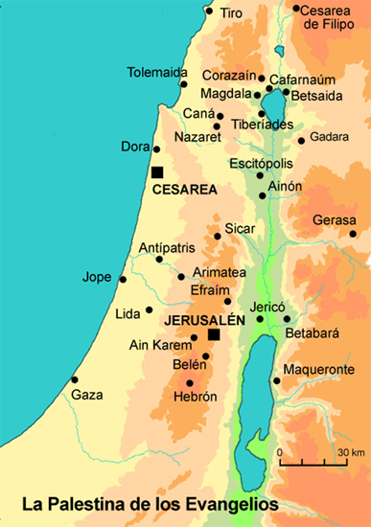

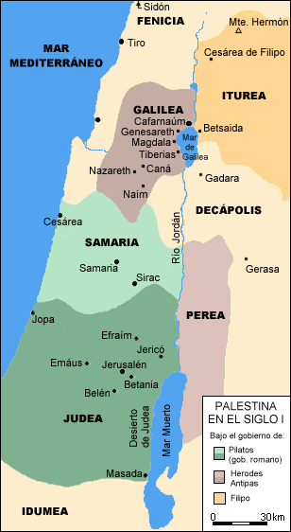

**La tierra de Jesús (Lc 2. 39-40)**

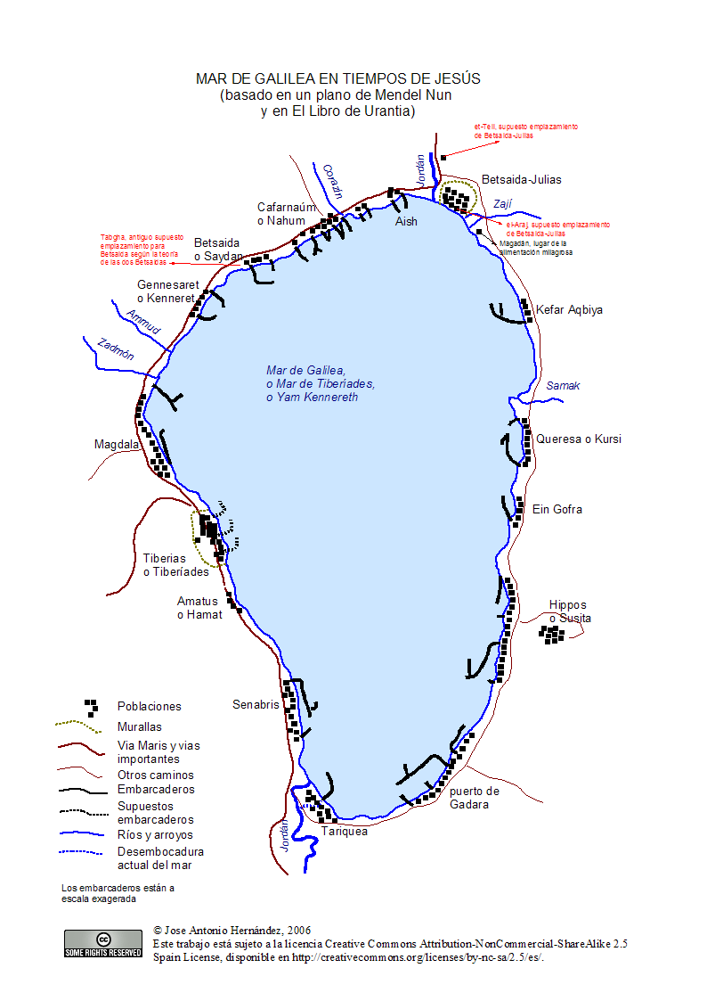

**Entorno del Genezareth, en tiempo de Jesús**

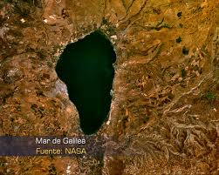

**el lago de Genezareth**

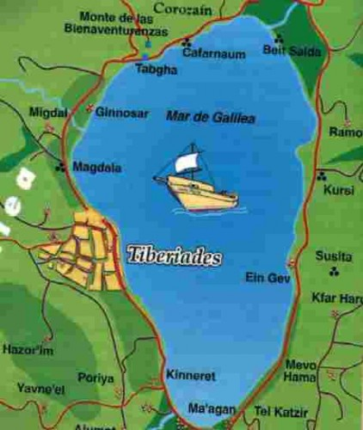

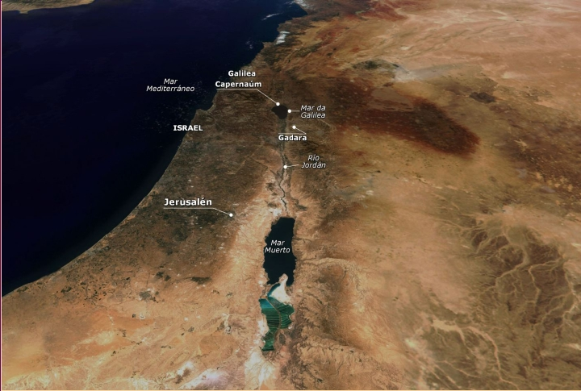

**Impresionante mirada desde el satélite**

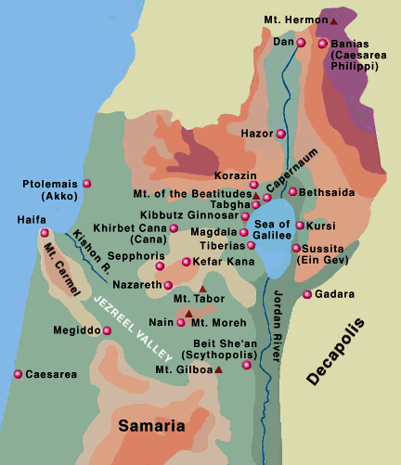

**Galilea (Luc 2.51-52)**

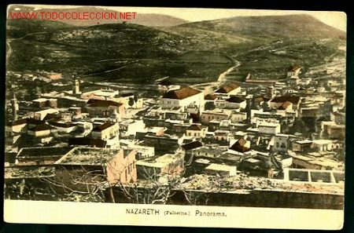

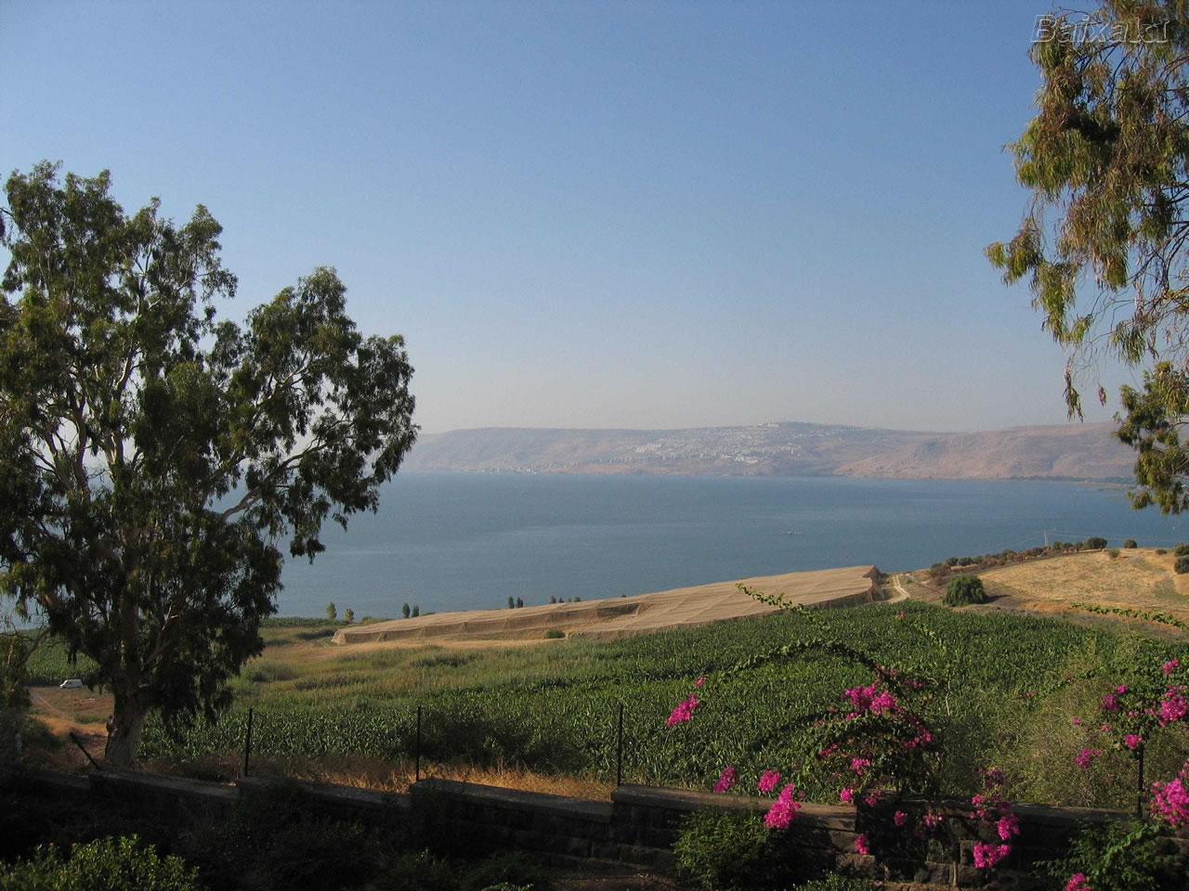

**Vistas y posiciones**

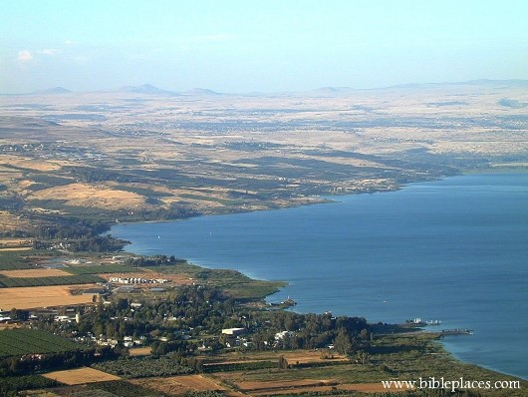

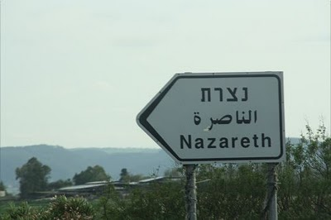

**Nazareth hoy**

[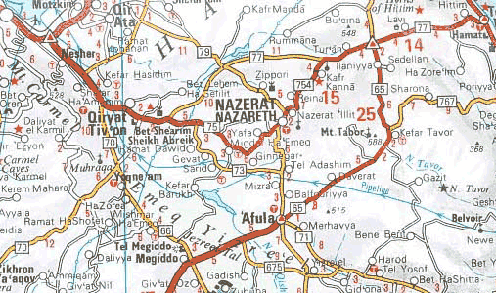](http://www.google.es/url?sa=i&rct=j&q=&esrc=s&frm=1&source=images&cd=&cad=rja&docid=WbI-2TFljjPZPM&tbnid=Zm0-0TspEApynM:&ved=0CAUQjRw&url=http%3A%2F%2Fwww.justmaps.org%2Fmaps%2Fasia%2Fisrael%2Fnazareth.asp&ei=WrR0UfrRCuOd0AWLnIDYCQ&bvm=bv.45512109,d.d2k&psig=AFQjCNHAG57Oh0zdz1oisywvfJtJWPZlfQ&ust=1366689231373234)

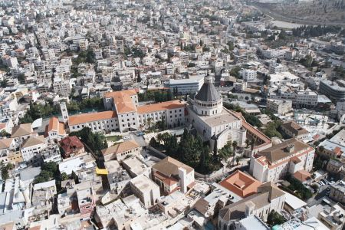

**Población y ciudad de hoy**

**Basílica de la Anunciación**

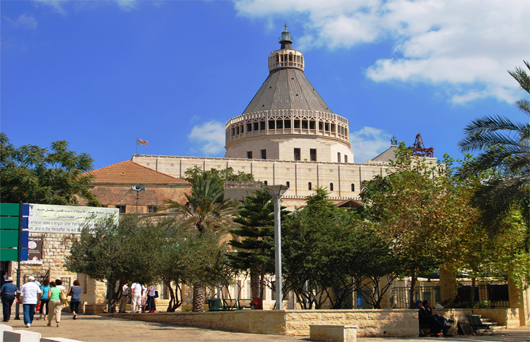

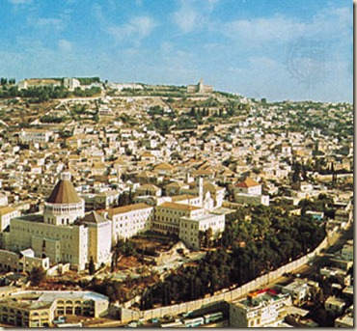

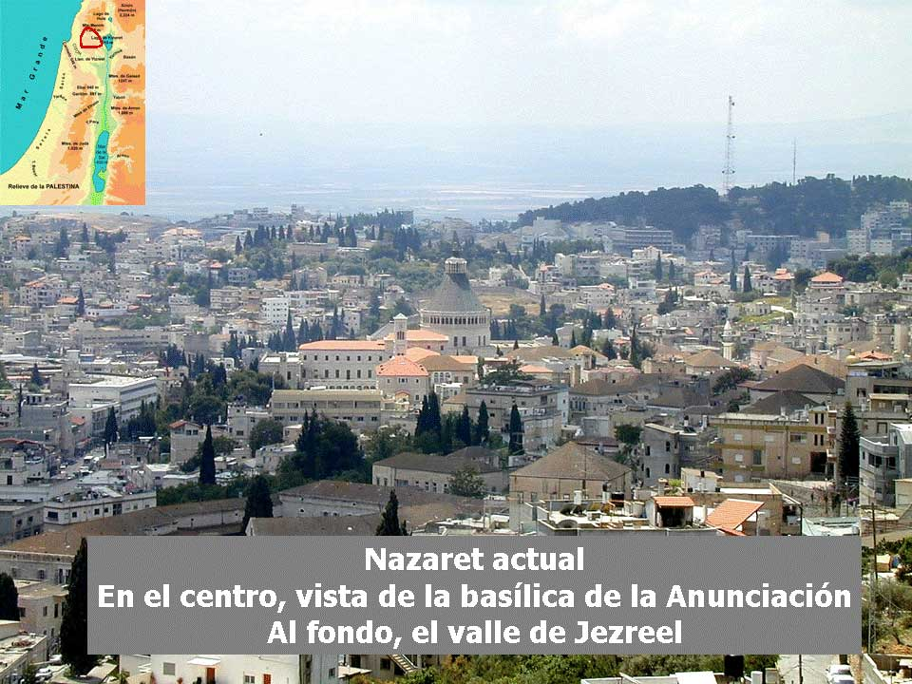

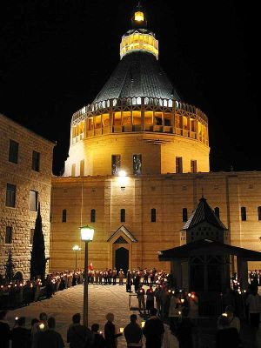

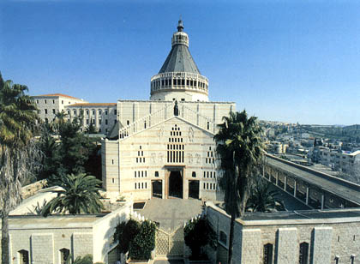

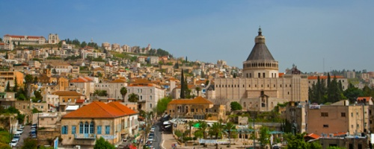

**Vistas globales**

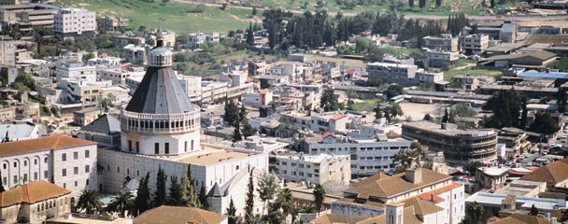

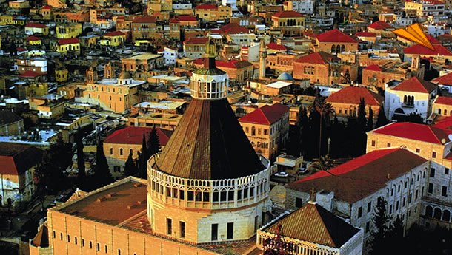

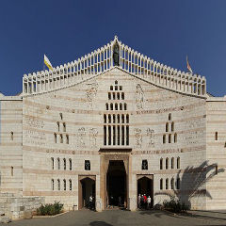

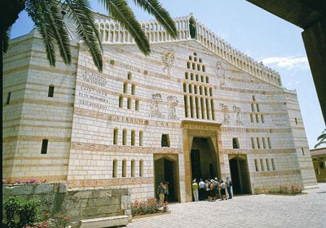

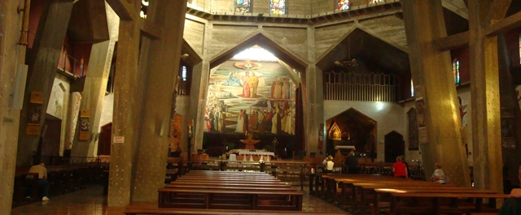

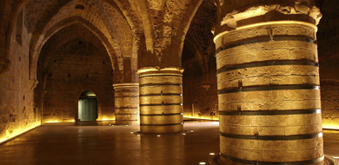

**Aquí el Verbo se hizo carne (Lc 1.26-38 y Jn 1.14)**

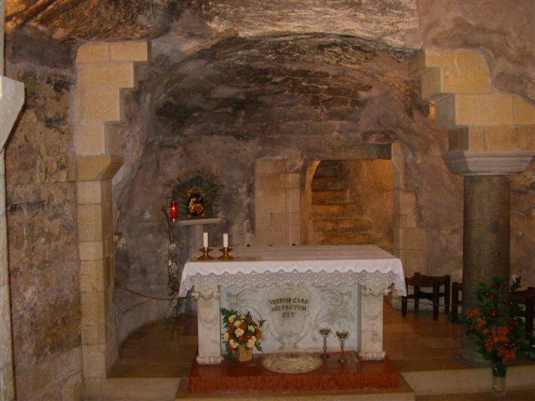

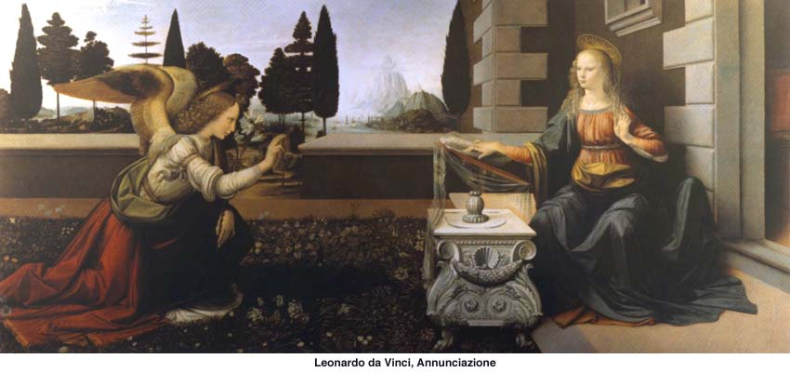

**En país y paisaje de maravillas**

[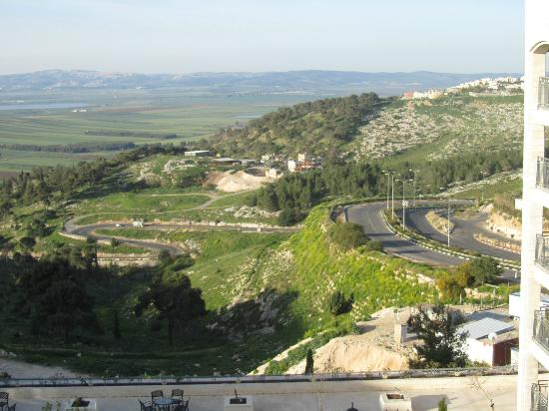](http://www.google.es/url?sa=i&rct=j&q=&esrc=s&frm=1&source=images&cd=&cad=rja&docid=tM2QIn8pkRjL3M&tbnid=6TF1rCRqfWrEnM:&ved=0CAUQjRw&url=http%3A%2F%2Fwww.tripadvisor.es%2FHotel_Review-g297758-d482007-Reviews-Golden_Crown_Nazareth_Hotel-Nazareth_Galilee_Northern_District.html&ei=v7V0UZyCKuqq0QXuwIDoCQ&bvm=bv.45512109,d.d2k&psig=AFQjCNHAG57Oh0zdz1oisywvfJtJWPZlfQ&ust=1366689231373234)

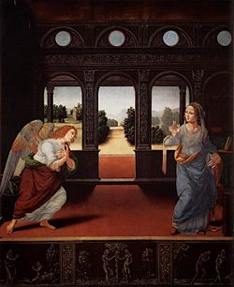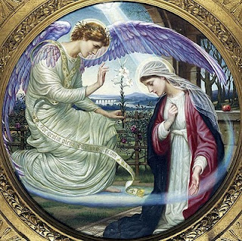

[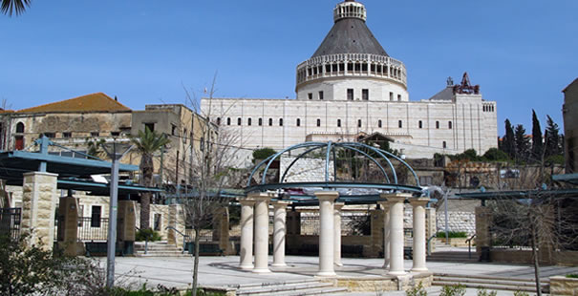](http://www.google.es/url?sa=i&rct=j&q=&esrc=s&frm=1&source=images&cd=&cad=rja&docid=ZnJcIKLCr0023M&tbnid=f24DrZlCPZjZGM:&ved=0CAUQjRw&url=http%3A%2F%2Fwww.logitravel.com%2Fhoteles%2Fnazaret-1005595.html&ei=Cbd0UYLHNOn40gWxoYCYAg&bvm=bv.45512109,d.d2k&psig=AFQjCNHAG57Oh0zdz1oisywvfJtJWPZlfQ&ust=1366689231373234)

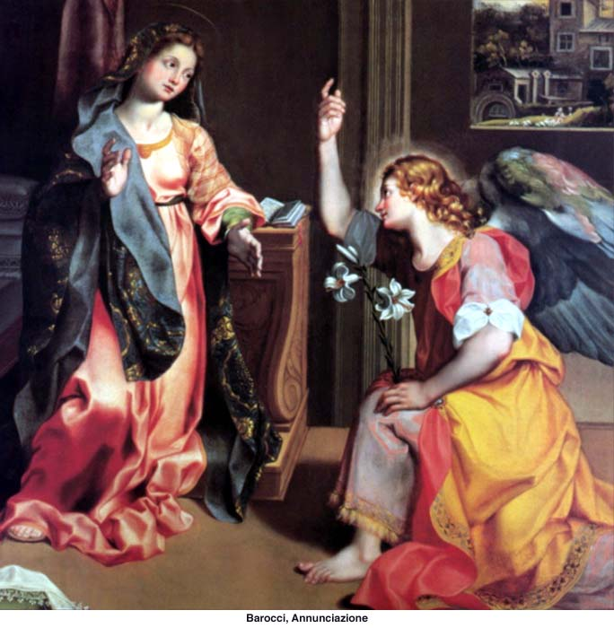

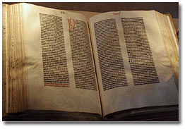

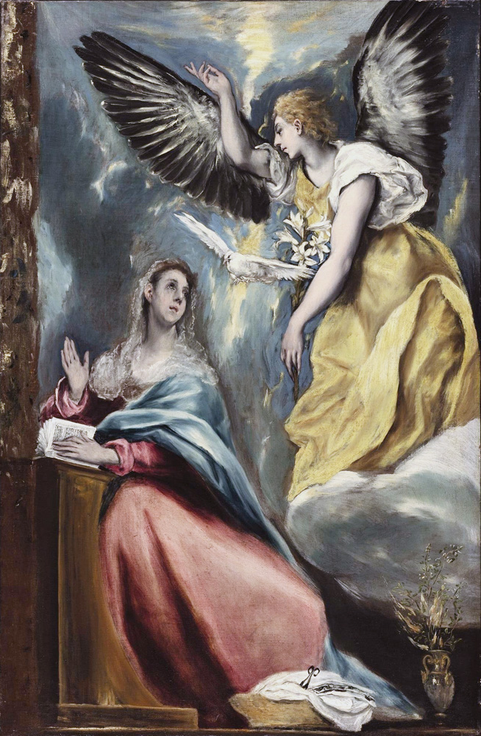

**Allí se dio la Anunciación**

**Entornos de Nazareth**

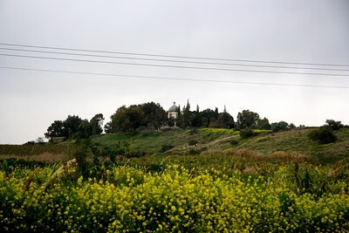

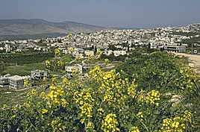

**Cerca esta Caná de Galilea**

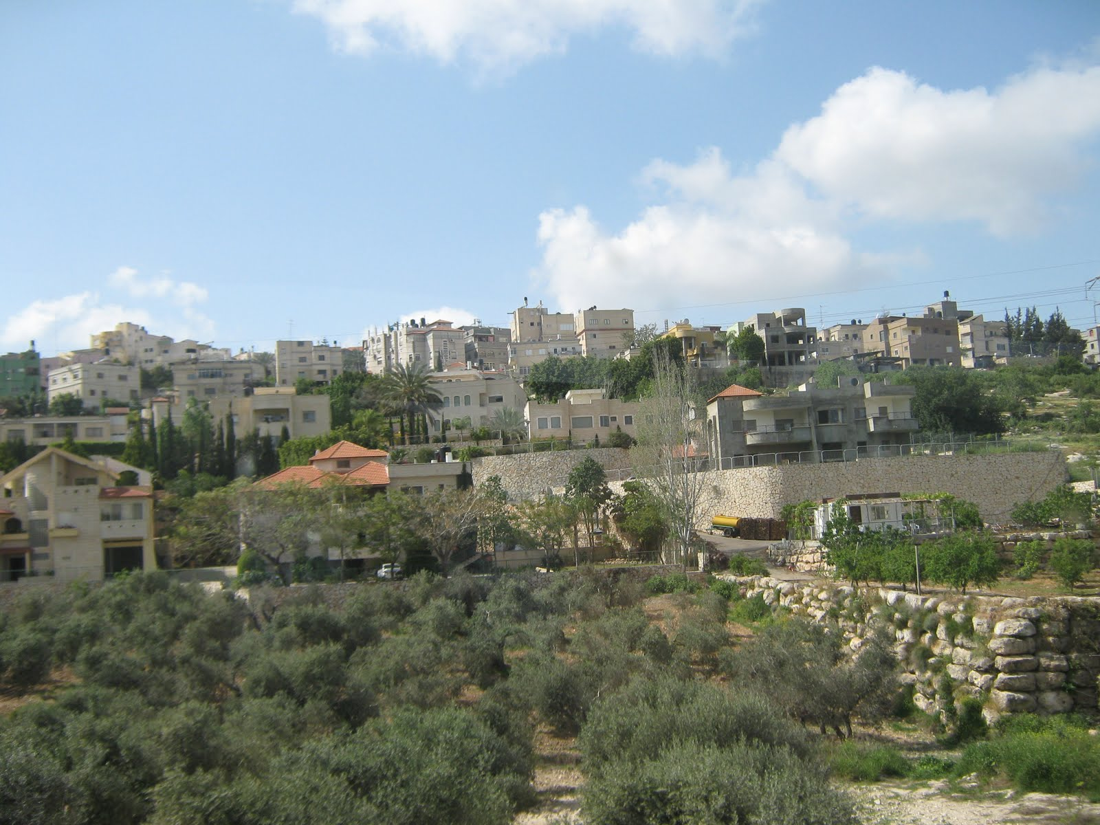

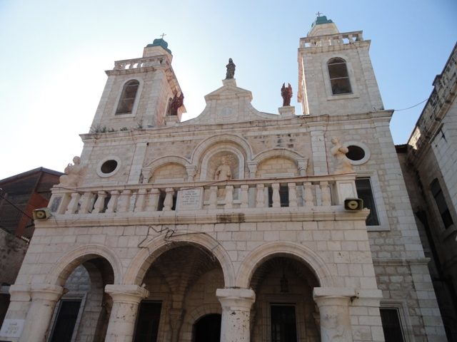

**Templo del milagro de las Bodas**

**Seforis**

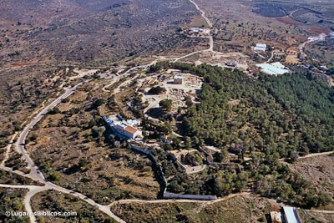

**Ciudad desaparecida**

**excavaciones**

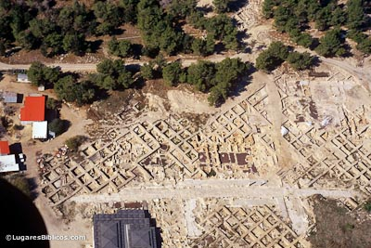

**Cafarnaum. Betsaida, Corozaim**

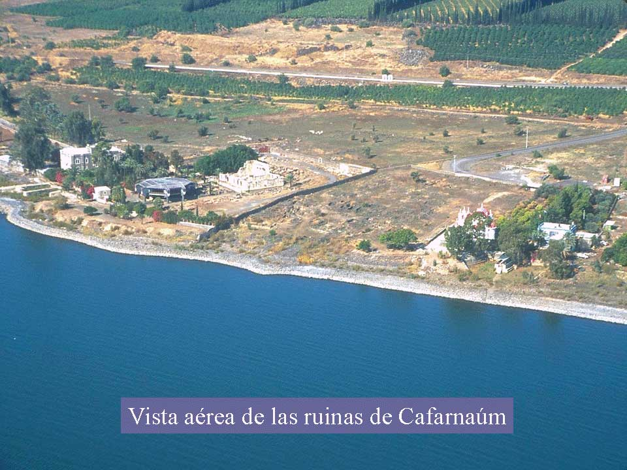

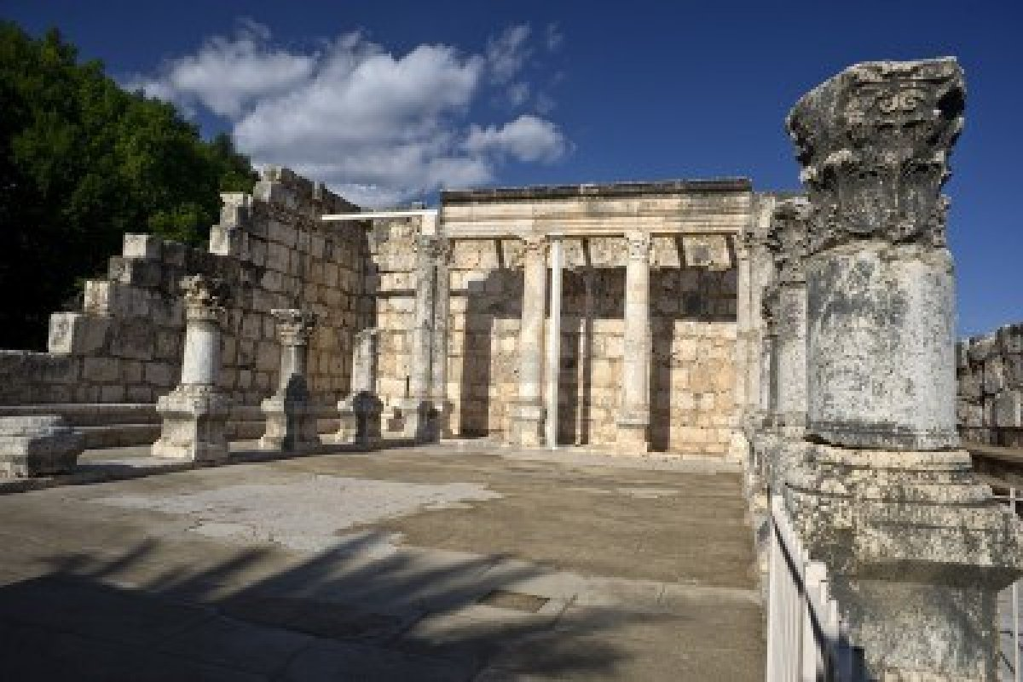

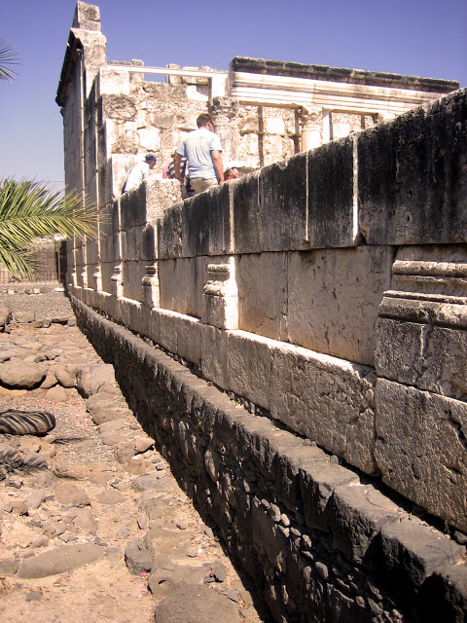

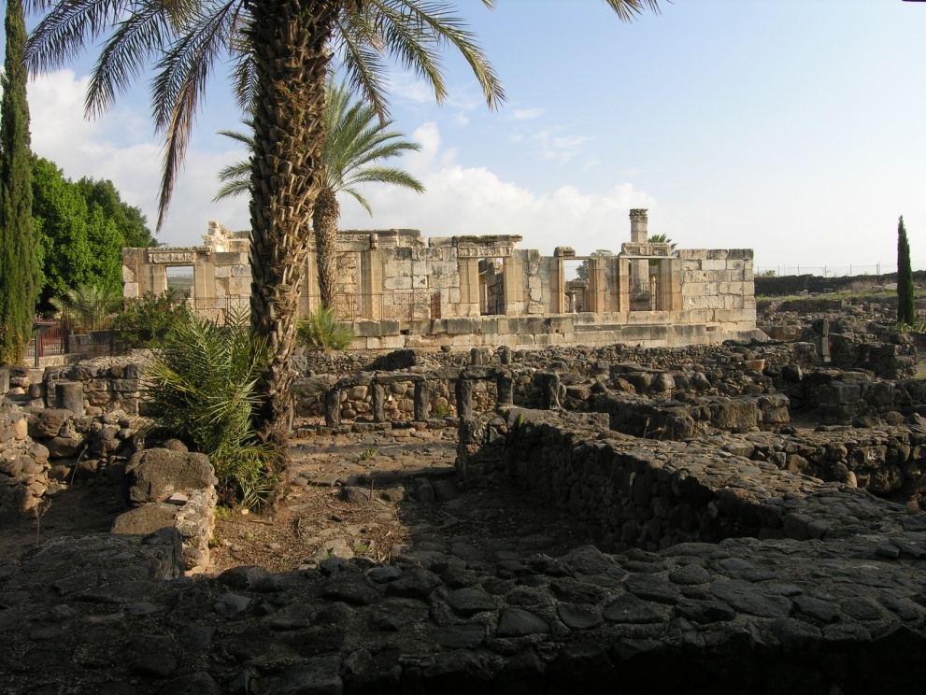

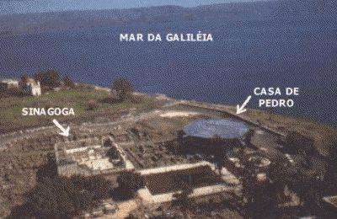

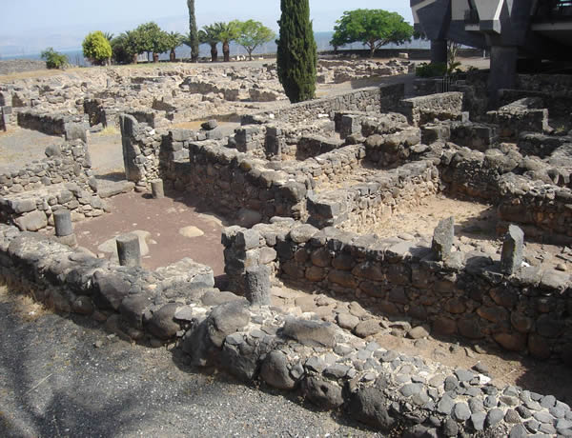

**Corozaim**

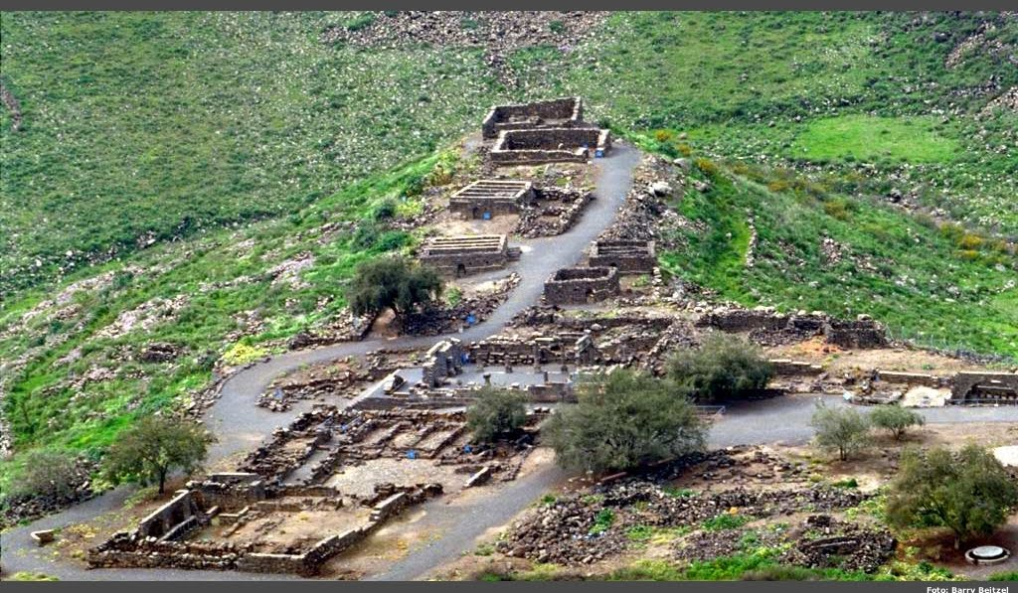

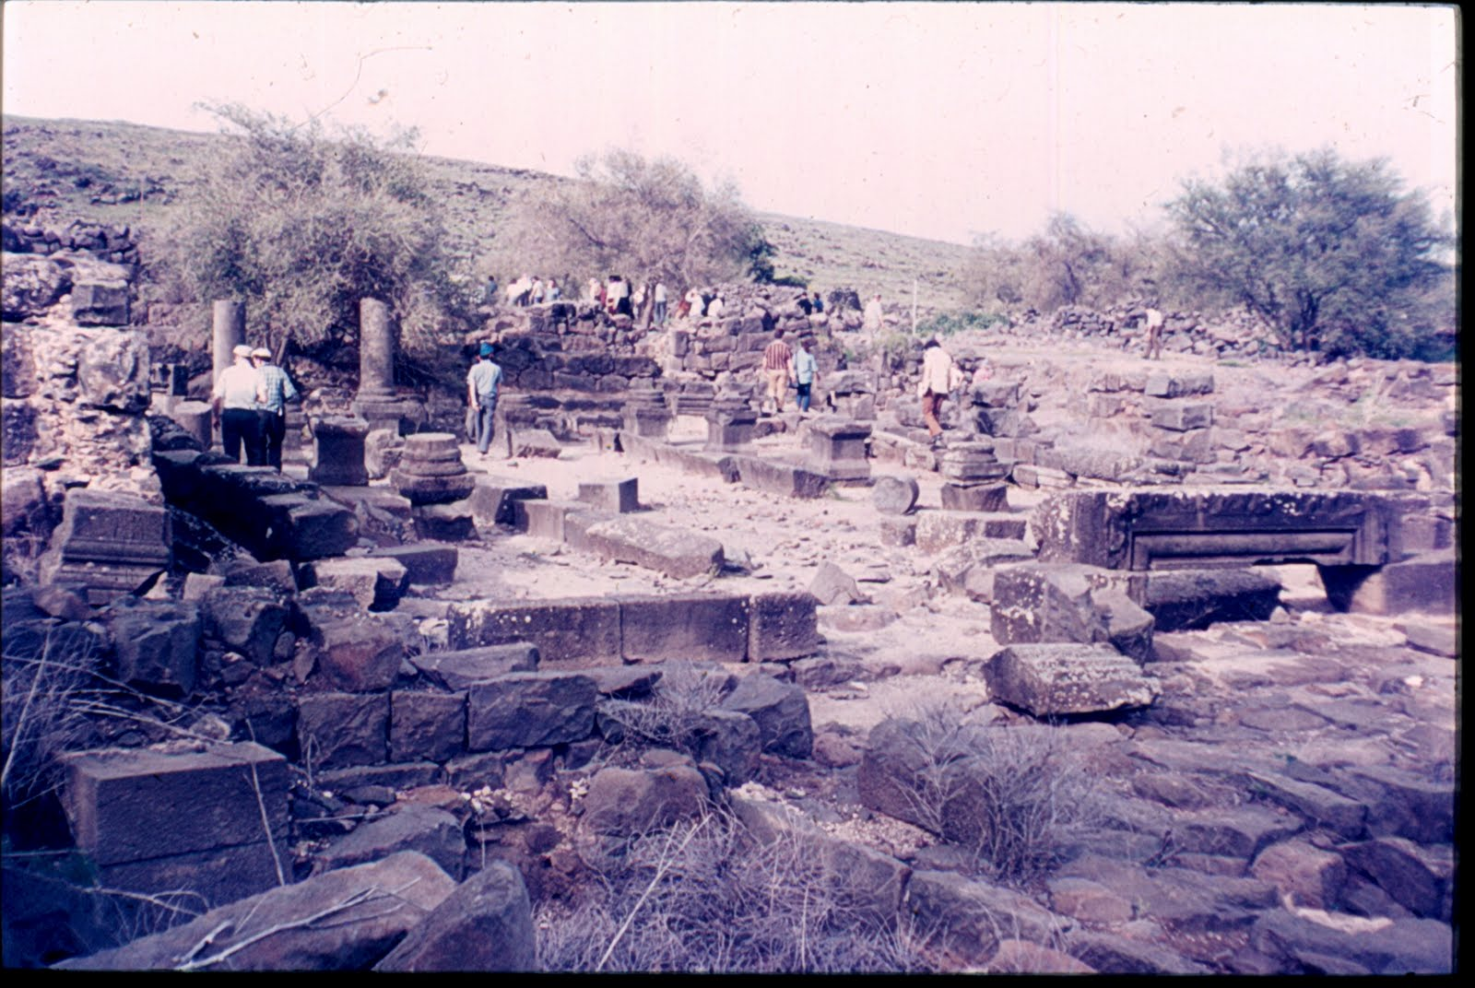

**Betsaida**

[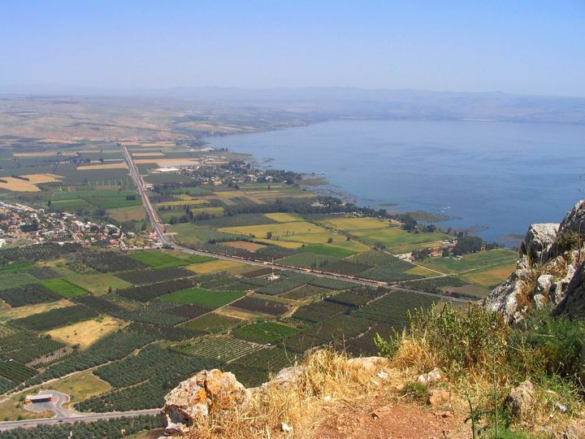](http://www.google.es/url?sa=i&rct=j&q=&esrc=s&frm=1&source=images&cd=&cad=rja&docid=qnqQVCrK-XfokM&tbnid=8LBCIhp9AQKo7M:&ved=0CAUQjRw&url=http%3A%2F%2Fblogs.periodistadigital.com%2Fxpikaza.php%2F2011%2F02%2F06%2F-jesus-11-galilea-una-infancia-y-memoria&ei=wLd0UcmfLeiU0QXYvYCQDw&bvm=bv.45512109,d.d2k&psig=AFQjCNGs73aZhDBWCXEcHx3Hmmhp6v5rpA&ust=1366690046393120)

[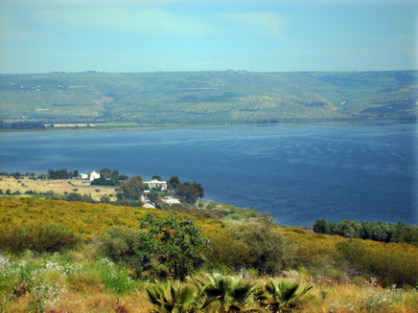](http://www.rezaconmigo.com/blog/dia-3-reflexiones-para-la-22a-semana-del-tiempo-ordinario/)

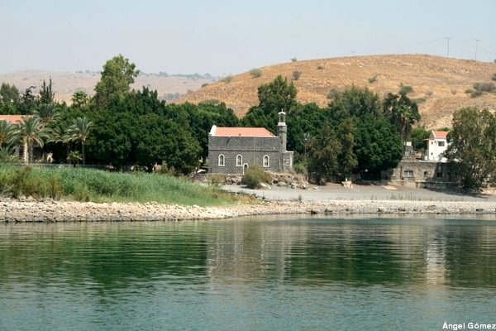

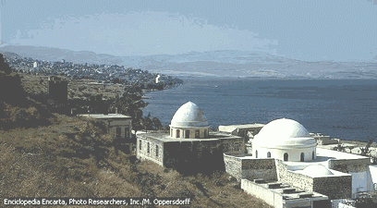

**Teberias, Capital de Herodes Antipas**

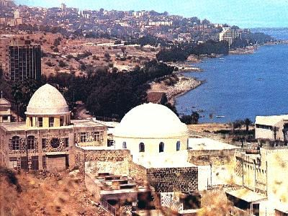

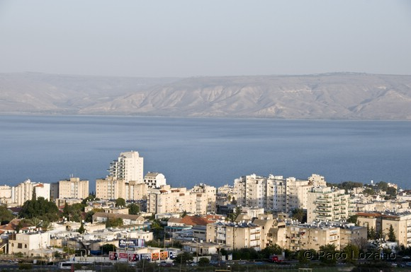

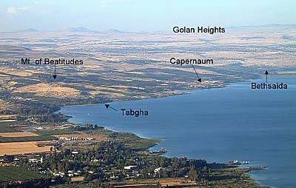

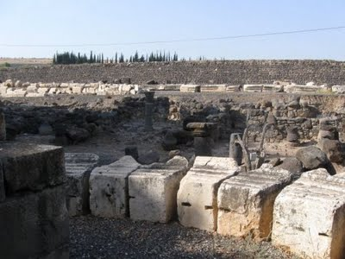

[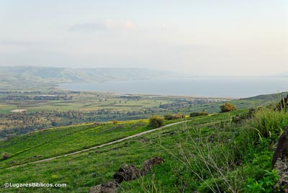](http://www.google.es/url?sa=i&rct=j&q=&esrc=s&frm=1&source=images&cd=&cad=rja&docid=KCGmg5GSrAayNM&tbnid=kL_GEToEhNXpfM:&ved=0CAUQjRw&url=http%3A%2F%2Fwww.lugaresbiblicos.com%2Fbetsaida.htm&ei=Urh0UaQviL3RBcyrgLAC&bvm=bv.45512109,d.d2k&psig=AFQjCNGs73aZhDBWCXEcHx3Hmmhp6v5rpA&ust=1366690046393120)

[](http://www.google.es/url?sa=i&rct=j&q=&esrc=s&frm=1&source=images&cd=&cad=rja&docid=nfGLRSQWO-4ITM&tbnid=eNblp37pLQvPkM:&ved=0CAUQjRw&url=http%3A%2F%2Flogosmagazine.wordpress.com%2F2011%2F02%2F19%2Fjudios-y-gentiles%2F&ei=krh0UfCuL8e70QWD34CwBg&bvm=bv.45512109,d.d2k&psig=AFQjCNGs73aZhDBWCXEcHx3Hmmhp6v5rpA&ust=1366690046393120)